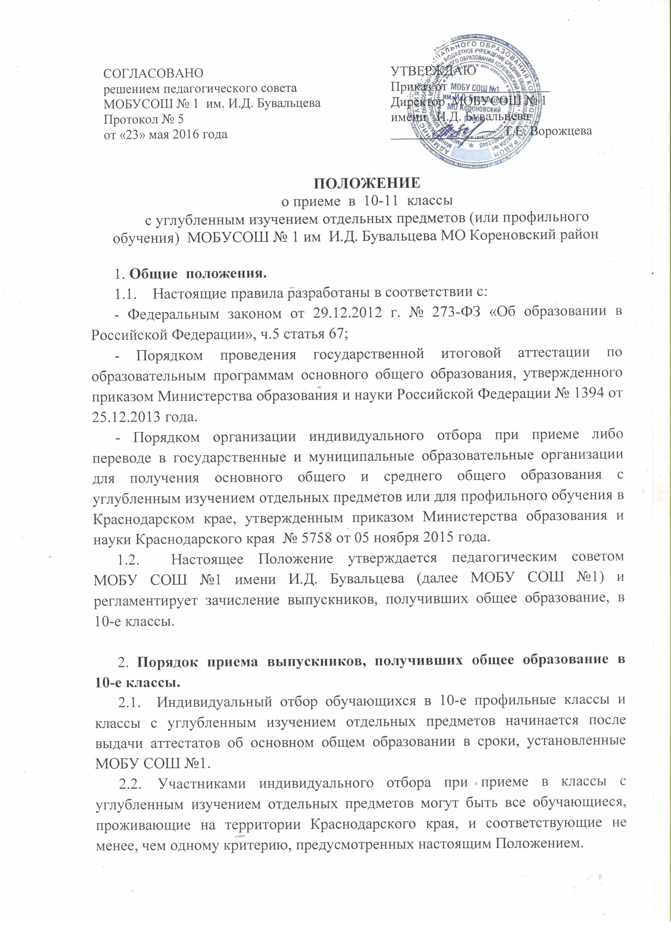  ю | УТВЕРЖДАЮ  Приказ от _______________  Директор МОБУСОШ № 1  имени И.Д. Бувальцева  _________________Т.Е. Ворожцева
ПОЛОЖЕНИЕ
о приеме в 10-11 классы
с углубленным изучением отдельных предметов (или профильного обучения) МОБУСОШ № 1 им И.Д. Бувальцева МО Кореновский район

- Общие положения.
  - Настоящие правила разработаны в соответствии с:
- Федеральным законом от 29.12.2012 г. № 273-ФЗ «Об образовании в Российской Федерации», ч.5 статья 67;
- Порядком проведения государственной итоговой аттестации по образовательным программам основного общего образования, утвержденного приказом Министерства образования и науки Российской Федерации № 1394 от 25.12.2013 года.
- Порядком организации индивидуального отбора при приеме либо переводе в государственные и муниципальные образовательные организации для получения основного общего и среднего общего образования с углубленным изучением отдельных предметов или для профильного обучения в Краснодарском крае, утвержденным приказом Министерства образования и науки Краснодарского края № 5758 от 05 ноября 2015 года.
  - Настоящее Положение утверждается педагогическим советом МОБУ СОШ №1 имени И.Д. Бувальцева (далее МОБУ СОШ №1) и регламентирует зачисление выпускников, получивших общее образование, в 10-е классы.

- Порядок приема выпускников, получивших общее образование в 10-е классы.
  - Индивидуальный отбор обучающихся в 10-е профильные классы и классы с углубленным изучением отдельных предметов начинается после выдачи аттестатов об основном общем образовании в сроки, установленные МОБУ СОШ №1.

  - Участниками индивидуального отбора при приеме в классы с углубленным изучением отдельных предметов могут быть все обучающиеся, проживающие на территории Краснодарского края, и соответствующие не менее, чем одному критерию, предусмотренных настоящим Положением.
  - Примерный перечень учебных предметов, соответствующих профилю обучения на уровне среднего общего образования, разрабатывается министерством образования и науки Краснодарского края.
  - Родители (законные представители) подают заявление на имя директора МОБУ СОШ № 1, не позднее 3 дней до срока проведения индивидуального отбора, установленного образовательным учреждением.
  - Для приема в 10-й класс необходимо предоставить в общеобразовательное учреждение следующие документы:
- заявление о приеме в 10 класс на имя директора образовательного учреждения;
- копия аттестата об основном общем образовании;
- справка по результатам экзаменов ГИА по образовательным программам основного общего образования по учебным предметам соответствующим выбранному профилю в соответствии с примерным перечнем предметов
Родители (законные представители) имеют право представить копии грамот, дипломов, сертификатов, удостоверений, подтверждающих учебные, творческие и спортивные достижения (призовые места), соответствующие выбранному профилю за последние два года.
  - Индивидуальный отбор в 10 классы осуществляется на основании следующих критериев:
- положительные результаты ГИА по учебным предметам соответствующим выбранному профилю обучения в соответствии с примерным перечнем предметов;
- наличие отметок «хорошо» и «отлично» по обязательным экзаменам (русский язык и математика) государственной итоговой аттестации по образовательным программам основного общего образования, не являющихся профильным;
- наличие аттестата об основном общем образовании с отличием;
- наличие аттестата об основном общем образовании со средним баллом не ниже 3,9.
-наличие документов, подтверждающих достижения (призовые места) в олимпиадах, интеллектуальных и спортивных состязаниях, конкурсных мероприятиях в области искусства, научно-исследовательской деятельности, научно-технического творчества, спорта различных уровней (школьного, муниципального, регионального, всероссийского, международного за последние 2 года)
  - Документы, представленные выпускниками 9-х классов, регистрируются в секретариате МОБУ СОШ №1 в журнале приема заявлений. После регистрации заявления заявителю выдается расписка о сданных документах.
  - Индивидуальный отбор выпускников 9-х классов осуществляется комиссией, утвержденной приказом директора МОБУ СОШ № 1. В состав комиссии включаются учителя-предметники, руководители предметных методических объединений, заместитель руководителя школы, курирующий вопросы качества обучения по программам профильного обучения, школьный психолог, социальный педагог и представитель органа государственно-общественного управления организации.
  - Индивидуальный отбор осуществляется с 1 июля по 20 августа текущего года в три этапа:
1 этап – проведение экспертизы документов, представленных в комиссию;
2 этап – составление рейтинга обучающихся;
3 этап – принятие решения о зачислении обучающихся.
  - Экспертиза документов проводится по балльной системе:
- отметка «отлично» по результатам ГИА по учебным предметам соответствующим выбранному профилю обучения – 7 баллов за один предмет;
- отметка «хорошо» по результатам ГИА по учебным предметам соответствующим выбранному профилю обучения – 5 баллов за один предмет;
- отметка «удовлетворительно» по результатам ГИА по учебным предметам соответствующим выбранному профилю обучения – 3 балла за один предмет;
- отметка «отлично» по обязательному предмету ГИА (непрофильный предмет) – 5 баллов за предмет;
- отметка «хорошо» по обязательному предмету ГИА (непрофильный предмет) – 4 балла за предмет;
- аттестат об основном общем образовании с отличием – 5 баллов;
- достижения муниципального уровня – 3 балла за 1 достижение соответствующей направленности (призовое место) (не более 9 баллов за все достижения);
- достижения зонального и регионального уровня соответствующей направленности – 5 баллов за 1 достижение (призовое место) (не более 15 баллов за все достижения);
- достижения всероссийского и международного уровня соответствующей направленности – 10 баллов за 1 достижение (призовое место) (не более 30 баллов за все достижения).
  - Рейтинг обучающихся составляется по мере убывания набранных ими баллов и оформляется протоколом комиссии не позднее 3 дней после проведения 1 этапа индивидуального отбора. При равных результатах индивидуального отбора учитывается средний балл аттестата об основном общем образовании, исчисляемый как среднее арифметического суммы итоговых отметок, но не менее 4 баллов.
  - Рейтинг обучающихся доводится школой до сведения родителей (законных представителей) через официальный сайт и свои информационные стенды.
  - Зачисление обучающихся осуществляется на основании протокола комиссии по результатам индивидуального отбора (рейтинга обучающихся) и оформляется приказом директора школы не позднее 10 дней до начала учебного года.
  - Информация об итогах индивидуального отбора и зачислении в срок до 25 августа текущего года доводится до обучающихся, родителей (законных представителей) на их усмотрение через электронную почту, по телефону и размещается на сайте школы в сети Интернет не позднее 3 дней после зачисления.
  - При переводе обучающегося из другой организации , реализующей общеобразовательную программу соответствующего уровня, обучающиеся 10 и 11 классов зачисляются при наличии свободных мест в МОБУ СОШ №1 в соответствии с критериями, изложенными в пункте 2.5. Положения в течение 3 рабочих дней.
  - Обучающийся имеет право сменить класс и направление профильного обучения или углубленное изучение предметов по согласованию с педагогическим советом. Родители (законные представители) пишут заявление о переводе, с указанием соответствующей причины.
  - В исключительных случаях осуществляется дополнительный прием в период с 5 по 25 августа.
  - Всех обучающихся, зачисленных в 10-е классы профильного обучения и их родителей (законных представителей) администрация МОБУ СОШ №1 обязана ознакомить с Уставом общеобразовательного учреждения, лицензией на право ведения образовательной деятельности, свидетельством о государственной аккредитации и другими документами, регламентирующими деятельность учреждения.

